连接键盘设备相关逻辑
主要使用HID库函数实现
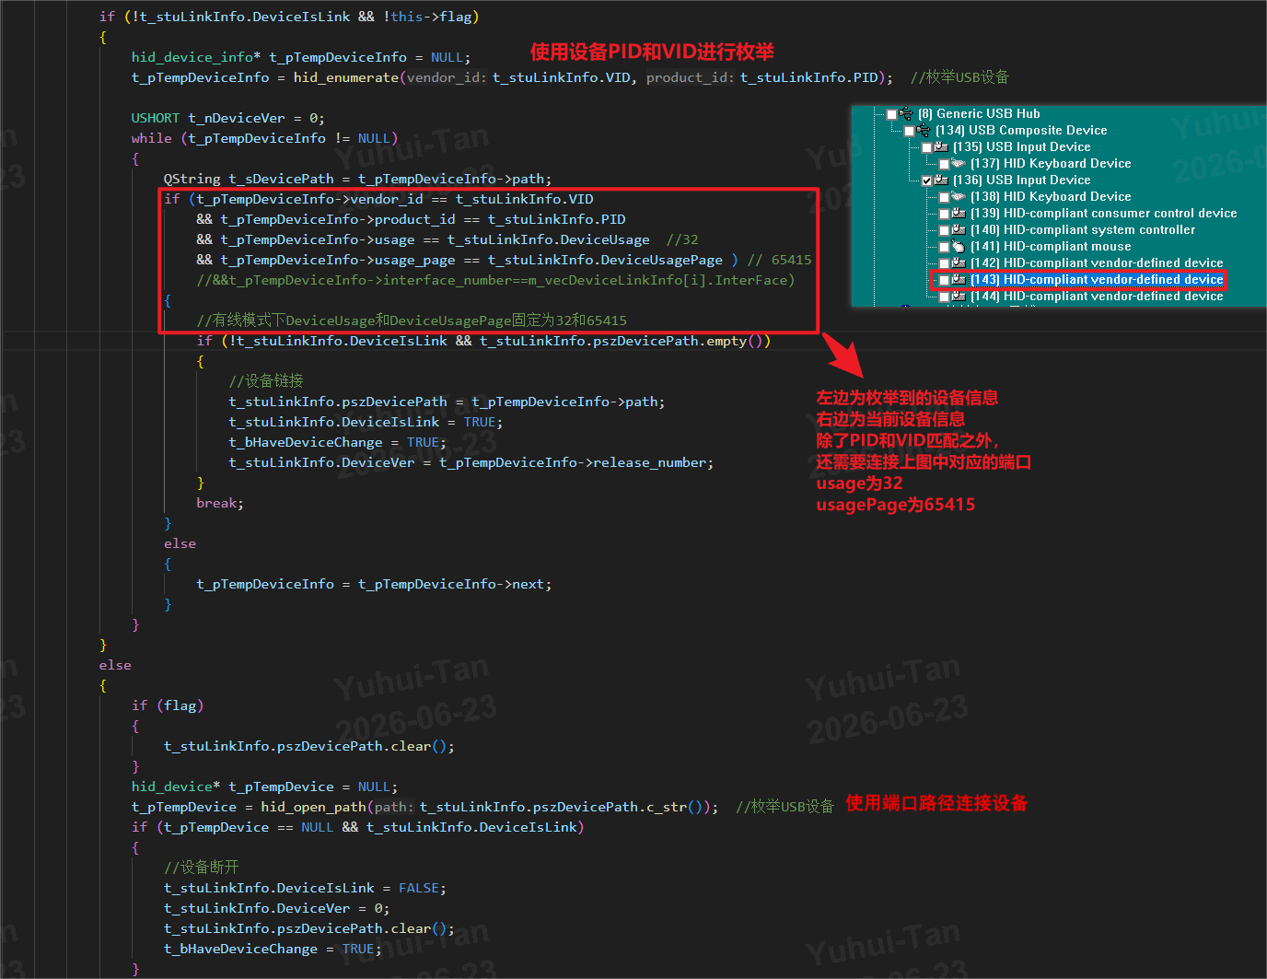
页面矩阵自行绘制，不过每个按键都有对应的index值，用于后续读取按键信息后根据index进行匹配实际按键，以及获取按键总数量，每个按键的index值和键码值可查看提供的文件

数据长度
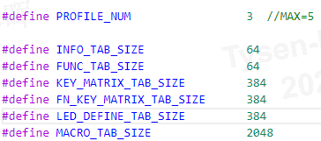
注意写对应命令时，需要按上面总长度写下去键盘才会存储

命令相关
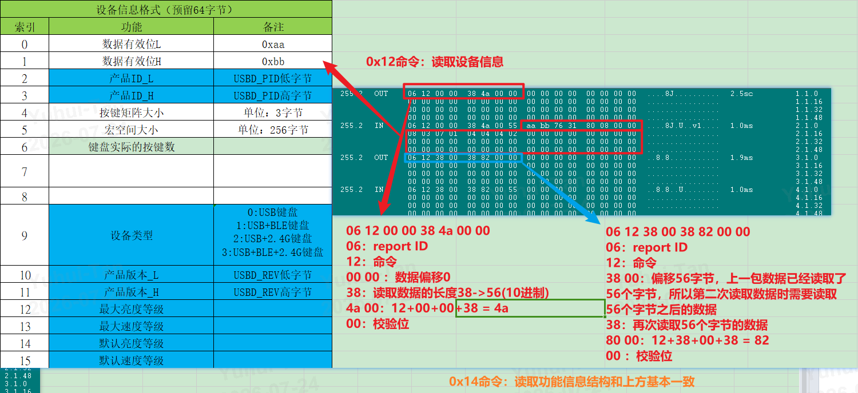

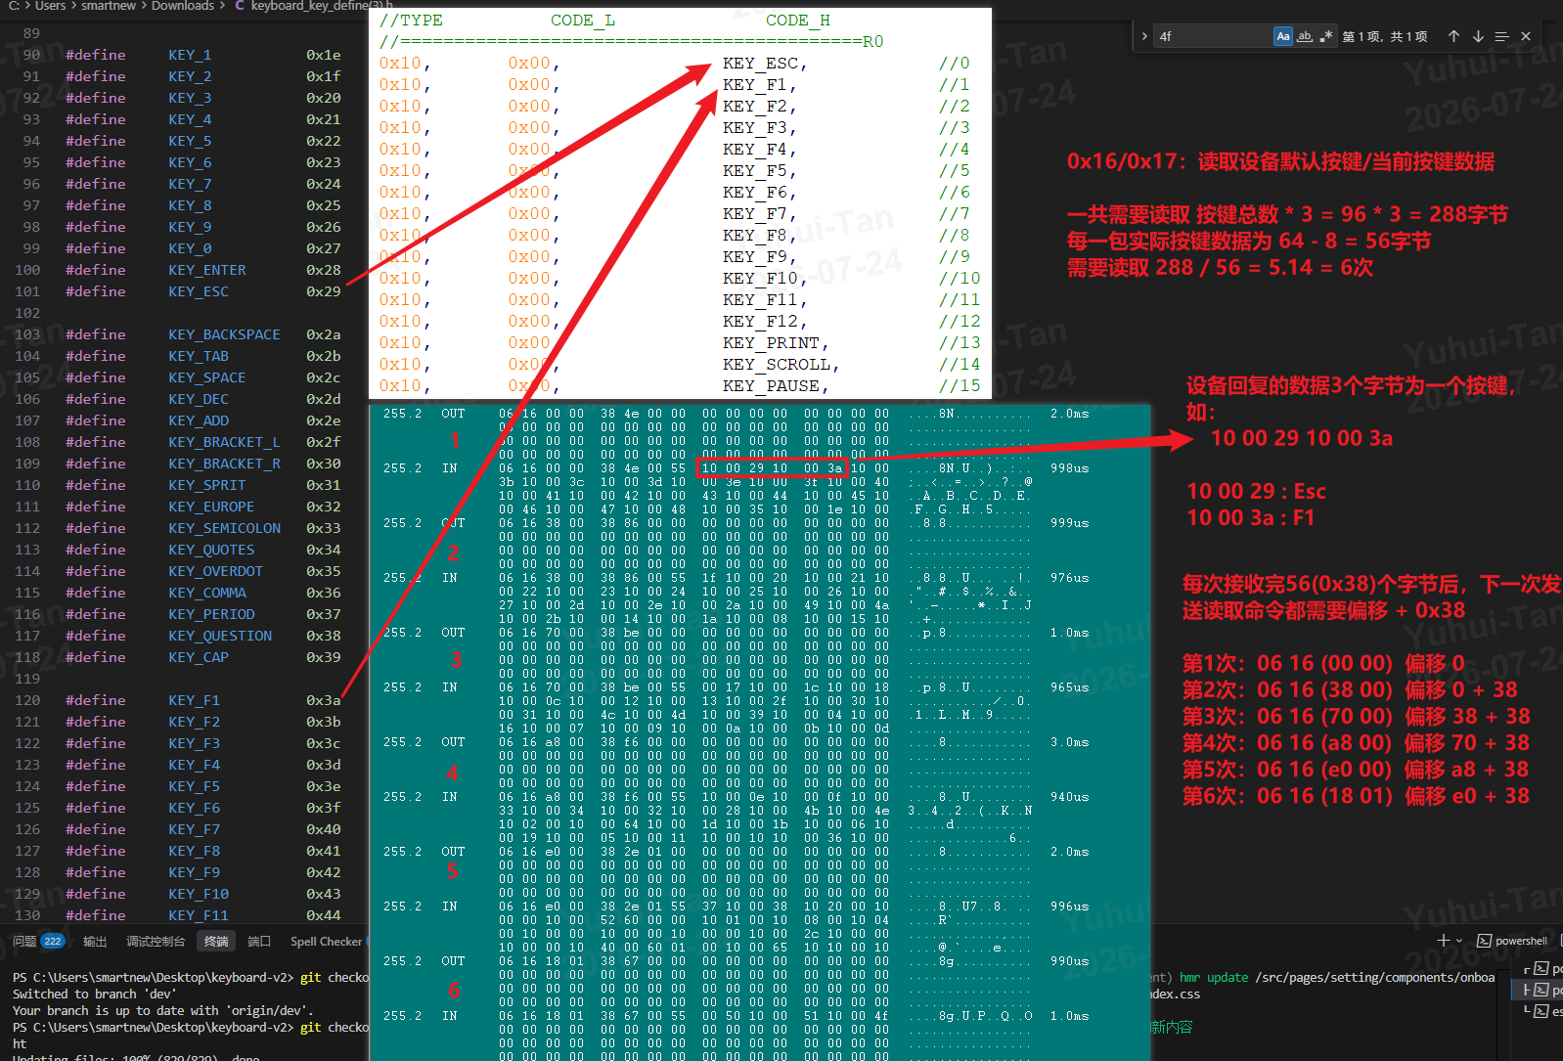

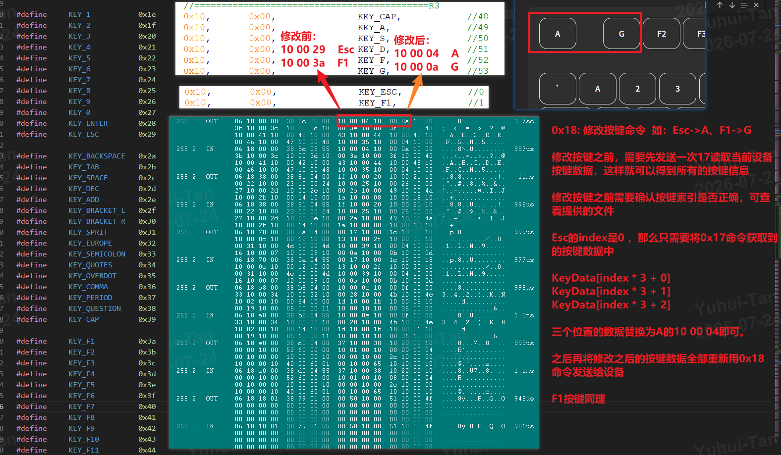
注意需要发满384Byte键盘才会存储

